Mavzu: CSS orqali matn va bloklarni bezash

Ishdan maqsad:

Ushbu laboratoriya ishining maqsadi — CSS (Cascading Style Sheets) yordamida matn va blok elementlarini bezash usullarini o‘rganish, shrift, rang, fon, chegaralar va soya xossalari bilan amaliy ishlash ko‘nikmalarini shakllantirishdan iborat.

Nazariy qism:

CSS (Cascading Style Sheets) — bu veb-sahifalardagi elementlarning tashqi ko‘rinishini boshqarish uchun mo‘ljallangan uslub tili.

U HTML elementlarga dizayn, rang, shrift, fon, chegaralar, joylashuv va animatsiyalar qo‘shish imkonini beradi.

1. Matnni bezash (Text Decoration va Formatting) - matnni go‘zal, o‘qishli va tartibli qilish uchun quyidagi CSS xossalar ishlatiladi:

Xossa nomi Vazifasi Misol:

color Matn rangini o‘zgartiradi color: blue;

font-family Shrift turini belgilaydi font-family: Arial, sans-serif;

font-size Shrift o‘lchamini belgilaydi font-size: 18px;

font-weight Shrift qalinligini belgilaydi font-weight: bold;

font-style Matnni qiyalash (italic) yoki normal qiladi font-style: italic;

text-align Matn joylashuvini belgilaydi text-align: center;

text-decoration Matn ostiga chiziq, ustiga chiziq yoki o‘chirish chizig‘i qo‘yadi text-decoration: underline;

text-transform Matnni katta-kichik harflarga o‘zgartiradi text-transform: uppercase;

letter-spacing Harflar orasidagi masofani o‘zgartiradi letter-spacing: 2px;

line-height Satrlar orasidagi masofani belgilaydi line-height: 1.5;

text-shadow Matnga soya qo‘shadi text-shadow: 2px 2px 4px gray;

2. Bloklarni bezash (Block Decoration va Box Model) - veb-sahifadagi blok elementlar (div, p, section va boshqalar) ni bezash uchun quyidagilardan foydalanamiz:

Xossa nomi Vazifasi Misol

background-color Fon rangini o‘zgartiradi background-color: lightblue;

background-image Fon sifatida rasm qo‘yadi background-image: url('rasm.jpg');

border Chegarani belgilaydi (eni, turi, rangi) border: 2px solid black;

border-radius Burchaklarni yumaloqlaydi border-radius: 10px;

margin Tashqi masofani (bo‘shliqni) belgilaydi margin: 20px;

padding Ichki masofani belgilaydi padding: 15px;

box-shadow Blokga soya qo‘shadi box-shadow: 4px 4px 8px gray;

width, height O‘lchamlarni belgilaydi width: 300px; height: 150px;

display Elementni joylashish turini o‘zgartiradi display: inline-block;

text-align Blok ichidagi matn joylashuvini belgilaydi text-align: center;

3. Qo‘shimcha bezaklar

1) hover effekti — foydalanuvchi sichqonchani olib borganda o‘zgarish.

Misol:

button:hover {

background-color: orange;

color: white;

}

2) transition — o‘zgarishlarni silliq qiladi.

Misol:

div {

transition: all 0.5s;

}

div:hover {

transform: scale(1.1);

}

3)gradient — ranglarning o‘tish effektini beradi.

Misol:

background: linear-gradient(to right, red, yellow);

background: linear-gradient(to right, red, yellow);

CSS orqali matn va blok elementlarini bezashda:

Matn xossalari — shrift, rang, hizalanish, soyalar;

Blok xossalari — fon, chegara, soya, joylashish, masofa;

Animatsiya va hover effektlar — dizaynni jonlantirish uchun ishlatiladi.
Amaliy qism:
Quyidagi kod misolida CSS yordamida matn va bloklarni bezash amalga oshirilgan:
HTML kodi:
<!DOCTYPE html>
<html lang="uz">
<head>
<meta charset="UTF-8">
<meta name="viewport" content="width=device-width, initial-scale=1.0">
<title>CSS orqali matn va bloklarni bezash</title>
<style>
* {
margin: 0;
padding: 0;
box-sizing: border-box;
}

body {
font-family: 'Segoe UI', Tahoma, Geneva, Verdana, sans-serif;
background: linear-gradient(135deg, #1e3c72 0%, #2a5298 50%, #7e22ce 100%);
min-height: 100vh;
padding: 40px 20px;
display: flex;
flex-direction: column;
align-items: center;
}

.sarlavha {
color: #ffffff;
text-shadow: 2px 4px 10px rgba(0,0,0,0.5);
font-size: 48px;
font-weight: 700;
letter-spacing: 3px;
margin-bottom: 60px;
text-align: center;
animation: slideDown 1s ease;
}

@keyframes slideDown {
from {
opacity: 0;
transform: translateY(-50px);
}
to {
opacity: 1;
transform: translateY(0);
}
}

.konteyner {
display: flex;
gap: 40px;
align-items: center;
max-width: 1200px;
width: 100%;
animation: fadeIn 1.5s ease;
}

@keyframes fadeIn {
from {
opacity: 0;
}
to {
opacity: 1;
}
}

Ko’rinishi:
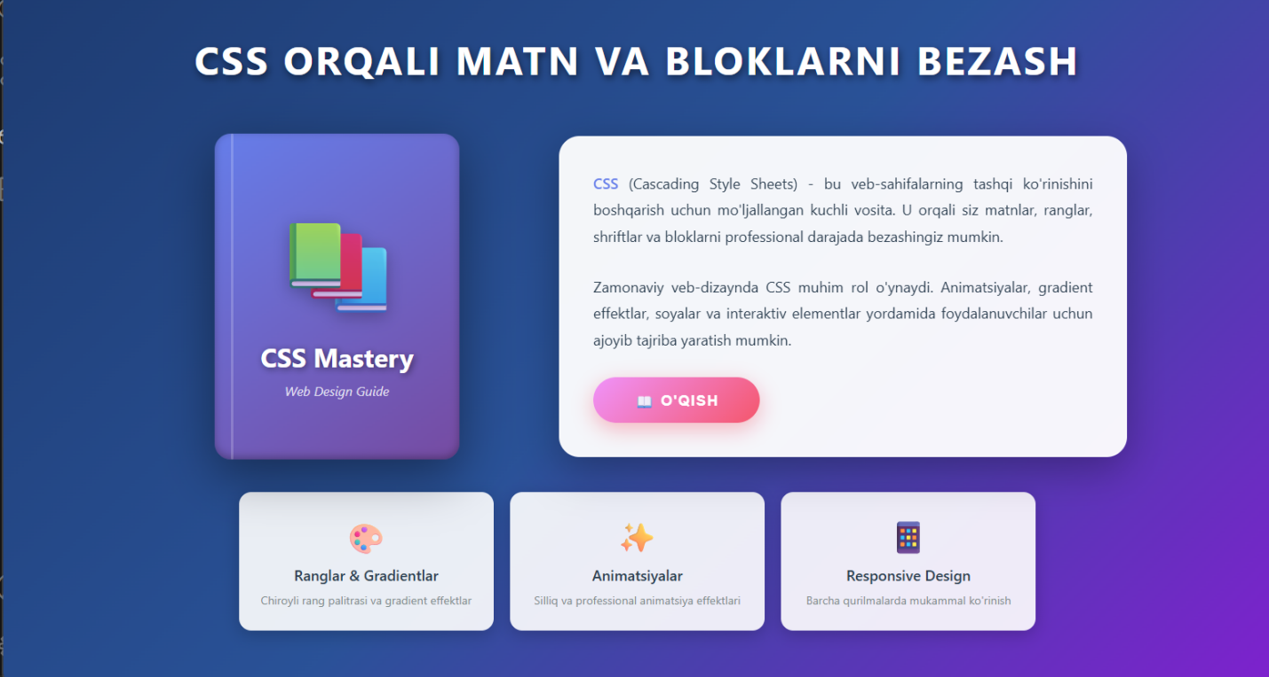
Sichqoncha tugma ustiga borganda:
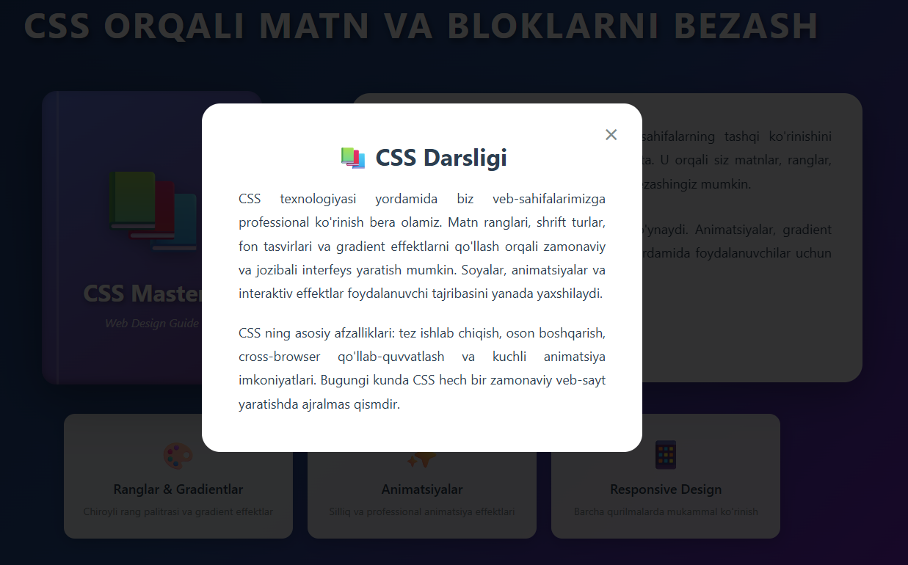

Xulosa
Ushbu laboratoriya ishini bajarish davomida men CSS orqali matn va blok elementlarini bezash usullarini amalda qo‘llashni o‘rgandim. Matn rangini, shriftini, fon rangini, chegara va soyani boshqarish orqali veb-sahifani chiroyli va zamonaviy qilish mumkinligini bilib oldim. Shuningdek, hover va transition xossalari yordamida elementlarga interaktivlik berish usullarini ham o‘rgandim. Natijada, CSS yordamida veb-sahifaning tashqi ko‘rinishini foydalanuvchiga qulay va jozibador holga keltirish mumkinligini tushundim. ARM saytini yaratishda men CSS texnologiyasidan foydalanib, matn va bloklarni bezash usullarini qo‘lladim. Natijada saytning ko‘rinishi yanada jozibador, tartibli va o‘qilishi qulay bo‘ldi. CSS yordamida har bir bo‘limga alohida uslub berildi, fonlar, soyalar, matn effektlari va hover holatlari ishlatildi. Bu ish orqali veb-dizaynning estetik tomonini chuqurroq o‘rgandim va amaliy ko‘nikmalarimni mustahkamlab oldim.

